|  |  |  |  |  |  |  |  |  |  |  |  |  |  |  |  |  |  |  |  |  |  |  |  |  |  |  |  |
| --- | --- | --- | --- | --- | --- | --- | --- | --- | --- | --- | --- | --- | --- | --- | --- | --- | --- | --- | --- | --- | --- | --- | --- | --- | --- | --- | --- |
| |  |  | | --- | --- | |  | | | Notice de montage | PLM | | REF 871200 - 871201 | 1/87 | | Rotonde « Longueville » | | |  | | | | | Produits complémentaires à réf 871200 – 871201   |  |  | | --- | --- | | BV « Trilport » |  | | **Réf 871050** | |  | | BV "Chatillon sur Seine" | P1020244.JPG | | **Réf 875130** | | Escalier de dépôt |  | | **Réf 87ACC50** | | Poste "La Ferté Milon" |  | | **Réf 871066** | | |
| L’équipe de Architecture & Passion vous remercie de la confiance que vous lui témoignez en ayant acquis ce bâtiment, et souhaite que son montage et sa finition vous donnent entière satisfaction.  Vous pouvez retrouver cette notice sur notre site internet : **WWW.ARCHITECTURE-PASSION.FR** .  En cas de difficultés, n’hésitez pas à nous joindre rubrique "contact" | | | | flashcode petit.png |
| |  |  |  |  |  | | --- | --- | --- | --- | --- | | *Coloris de bâtiments les plus courants pour la compagnie du PLM* |  | **Coloris façades** | **Coloris parements** | **Coloris huisseries** | | **Choix 1** | Ocre jaune/Gris très clair | Blanc | Vert d’eau /Gris bleuté | | **Choix 2** | Ocre jaune | Gris moyen ou rouge brique | Vert moyen | | **Choix 3** | Ocre très clair | Rouge brique | Marron clair | | | | | |
| Commencer par repérer et vérifier tous les éléments du kit :   * Façades * Parements extérieurs * Toitures tuiles gravées et apprêtées * Faîtières * Huisseries * Vitrage transparent * Finitions de murs intérieurs * Portes en bois * Charpentes intérieures   ATTENTION C:\Users\Nicolas\AppData\Local\Microsoft\Windows\Temporary Internet Files\Content.IE5\E4VL7YQM\MC900346317[1].wmf  Utilisation d’outils tranchants, produit ne convient pas aux enfants de moins de 12 ans non accompagnés d’un adulte. |  | Pour le montage et la décoration de votre bâtiment,  nous vous conseillons d’utiliser l’outillage suivant :   * Cutter de précision (X-Acto, Olfa…) * Pince brucelles droite * Colle à bois vinylique rapide (Sader, Pattex, Bostik…) * Eponge mousse au grain fin (type bricolage, rembourrage coussin) * Petit pinceau-brosse plat à poils clairs (taille 12-14 mm) * Peintures acryliques (Pébéo, Prince August, Liquitex, Louvre, Prismo, Amsterdam…) * Terres à décor pour la patine (Noch, Libéron…)     **DANS VOTRE NOTICE CET ICÔNE VOUS INDIQUE QU’UNE COURTE VIDEO CONCERNANT CETTE PARTIE DE MONTAGE EST DISPONIBLE SUR NOTRE SITE WEB RUBRIQUE « Vidéos&Goodies »** | | |

Architecture & Passion 144, rue des furets 40210 Labouheyre - www.architecture-passion.fr -

|  |  |  |  |  |  |  |
| --- | --- | --- | --- | --- | --- | --- |
|  | Liquitex basics | | | Prince august | | |
| *Peintures utilisées chez A&P* |  |  |  |  |  |  |
| **Charpente bois, débords de toitures** | *Terre Ombre naturelle*  *331* | **Aérateur de toiture** | *Patine noire*  *855* |

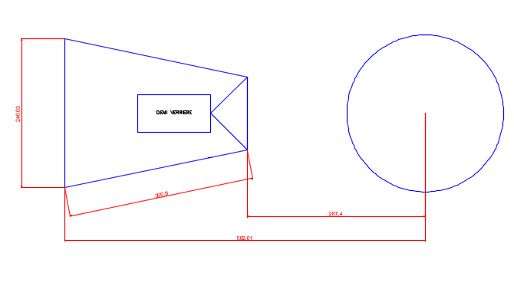

Ce produit est compatible avec un pont tournant de marque ROCO©, PECO© ou HELJAN©. Les angles d’accès sont de 12 degrés.

|  |  |  |  |  |  |  |  |
| --- | --- | --- | --- | --- | --- | --- | --- |
|  | |  |  | |  |  | |
| 1 | **Préparation des deux murs latéraux :**  Coller les parements bruns, nous vous conseillons pour cette étape l’usage de colle en bombe de marque « 3M », capuchon bleu |  | 2 | Par l‘intérieure, faire de même avec les plaques d’huisseries, coller à ce moment là les transparents pour les vitrages |  | 3 | Enfin, coller dans les espaces les parements de couleur sable |

|  |  |  |  |  |  |  |  |
| --- | --- | --- | --- | --- | --- | --- | --- |
|  | |  |  | |  |  | |
| 4 | **Préparation des murs « arrière » :**  Peindre les ouvertures si vous le désirez en « terre ombre naturelle » |  | 5 | Procéder comme pour les murs latéraux en commençant par les parements bruns |  | 6 | Procéder de la même manière avec les huisseries |

|  |  |  |  |  |  |  |  |
| --- | --- | --- | --- | --- | --- | --- | --- |
|  | |  |  | |  |  | |
| 7 | Coller les parements « sable » |  | 8 | Faire de même pour les façades en commençant toujours par les parements extérieurs |  | 9 | Puis les huisseries et leur vitrage par l’intérieure ;  Pour la stalle la plus à droit en regardant du centre du pont tournant, vous pouvez monter cet ensemble qui vous permettra d’accueilllir deux voies, ou comme la rotonde de Longueville ou une façade « atelier » |



|  |  |  |  |  |  |  |  |
| --- | --- | --- | --- | --- | --- | --- | --- |
|  | |  |  | |  |  | |
| 10 | Colorer les charpentes bois en lissant pour créer un effet « veines de bois ». Peindre aussi les charpentes métalliques.  **Vous n’avez pas besoin de peindre l’intégralité de la pièce, un simple frottage suffit !** |  | 11 | Coller les premiers éléments de charpente. Insérer les entretoises dans les fentes prévues sur les grandes parties.. |  | 12 | Bien prendre le temps d’aligner correctement les 3 pants de toiture, particulièrement à l’avant |

|  |  |  |  |  |  |  |  |
| --- | --- | --- | --- | --- | --- | --- | --- |
|  | |  |  | |  |  | |
| 13 | Découper les toitures.  Peindre les sous-toitures -si vous le désirez- (côté intérieur au bâtiment) en marron foncé. |  | 14 | Mettre en place les noues, la pliure est côté toiture |  | 15 | Mettre en place les faîtières, celles formant le « V » inversé sont plus longue que nécessaire, elles vous permettent de rattraper si un petit jeu s’est crée au montage de la sous toiture, coupez les surplus. |

|  |  |  |  |  |  |  |  |
| --- | --- | --- | --- | --- | --- | --- | --- |
|  | |  |  | |  |  | |
| 16 | Mettre ne place les rives de toitures |  | 17 | Après découpe des vitrages coller ces dernier à la verrière par l’intérieure. Attention de ne pas déposer trop de colle ! (nous vous conseillons encore l’usage de la colle en bombe sur la marquise en petite quantité) |  | 18 | Après peinture (PA 867), mettre ne place les aérateurs de toiture, . |

|  |  |  |  |  |  |  |  |
| --- | --- | --- | --- | --- | --- | --- | --- |
|  | |  |  | |  |  | |
| 19 | Confectionner les poteaux arrière, attention, il y en a deux types, à chaque extrémité, les poteaux se composent de 4 pièces forte disposer comme le montre la photo, et un poteau intermédiaire qui lui n’a que 3 pièces (toutes identiques) |  | 20 | Procéder à leur habillage après peinture, les poteaux intermédiaires n’ayant qu’une pièce d’habillage, les poteaux extrêmes deux.  ATTENTION , à cette étape de ne pas coller les deux repli qui seront collés directement sur la rotonde  Enfin, finir par le collage des chapiteaux après peinture de ces derniers en PA 883 |  | 21 | Mettre ne place ces derniers |

|  |  |  |  |  |  |  |  |
| --- | --- | --- | --- | --- | --- | --- | --- |
|  | |  |  | |  |  | |
|  | Votre rotonde est maintenant terminée, vous pouvez la patiner selon vos souhaits |  |  |  |  |  |  |

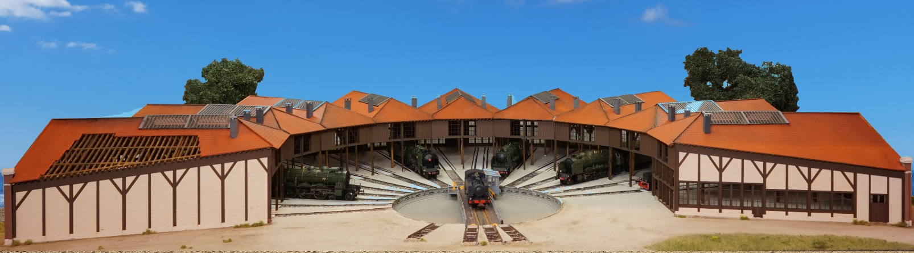

**Rotonde de base + 7 stalles supplémentaires**